 **OKTOBER**

* **TOREK, 1. 10. 2024, ob 10.00,** **v Dnevnem centru**

***DELAVNICA IZDELOVANJA PUNČK Z UČENCI OŠ DORNBERK***

* **SREDA, 2. 10. 2024, ob 9.30, v sejni sobi**

***GLEDALIŠKA PREDSTAVA: Gremo na morje***

* **ČETRTEK, 3. 10. 2024, ob 10.00, v vrtcu Dornberk**

***BRANJE PRAVLJIC V VRTCU DORNBERK***

* **PETEK, 4. 10. in PETEK 11.10.2024, ob 9.30, v vrtcu Prvačina in Dornberk**

***NASTOP ŽOGA BENDA***

* **PETEK, 4. 10. ob 13.30, po domu**

***PRIHOD TETKE JESENI***

* **PONEDELJEK, 7. 10. 2024, ob 14.00, v 1. nad. zač. nam.**

***NACIONALNI MESEC BRANJA; BRANJE Z UČENCI OŠ ŠEMPAS***

* 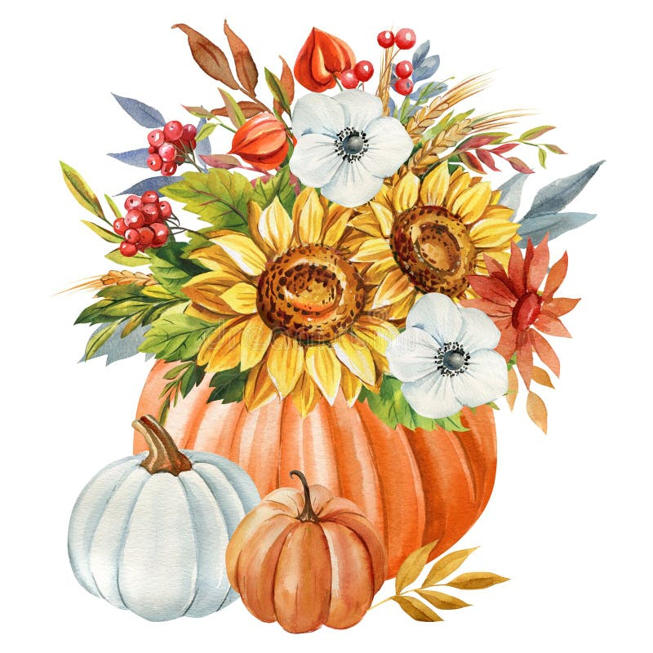**TOREK, 8. 10. 2024, ob 10.00, v jedilnici**

***SVETA MAŠA***

* **TOREK, 8. 10. 2024, ob 10.00, v 1. nad. zač. nam.**

***BEREMO S KNJIŽNIČARKAMA***

* **SREDA, 16. 10. 2024, ob 10.00, sejni sobi**

***MOLITVENA SKUPINA***

* **PETEK,17 . 10. 2024, ob 9.30, v Dnevnem centru**

***FILMSKI DOPOLDAN***

* **PONEDELJEK, 21. 10. 2024, ob 10.00, v sejni sobi.**

***KOŠARKA V SPOMIN DRAŽENA PETROVIĆA***

* **PETEK, 25. 10. 2024, ob 9.30, v Dnevnem centru**

***»PEKARIJE, ČAROVNIJE«*** ***pica rolice***

* **PETEK, 25. 10. 2024, ob 16.00, v sejni sobi**

***IZREZOVANJE BUČ***

* **PONEDELJEK, 28. 10. 2024, ob 10.00, v 1. nad. zač. nam.**

***KUHAR ANŽE: obloženi kruhki***

* **SREDA, 30. 10. 2024, ob 10.00, v jedilnici**

***POGOSTITEV ZA OKTOBRSKE SLAVLJENCE***